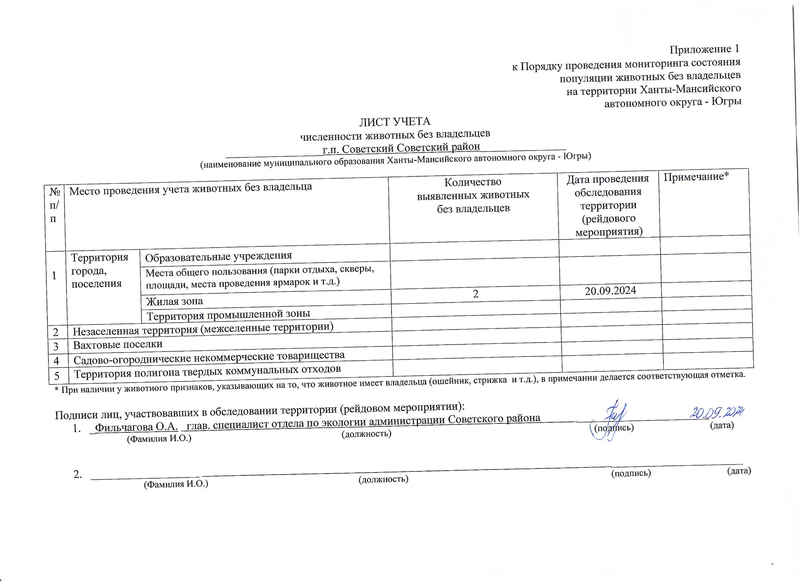

Фотоматериал

|  |  |
| --- | --- |
| C:\Users\filchagovaoa\Desktop\photo_2024-09-20_09-17-53.jpg | C:\Users\filchagovaoa\Desktop\photo_2024-09-20_09-17-58.jpg |
| г.п. Советский ул. О. Кошевого, около дома №12 | г.п. Советский ул. О. Кошевого, около дома №12 |